Razítko pracoviště

Informovaný souhlas pacienta/zákonného zástupce

s operačním výkonem

Příjmení:
Jméno:
RČ pacienta:

1. Název zdravotního výkonu:
- Plastika meningomyelokély, meningokély

2. Diagnóza, která vede k provedení zdravotního výkonu:
- Meningomyelokéla, meningokéla

3. Informace o potřebném léčebném výkonu, včetně údaje o jeho účelu, povaze a následcích:
Cílem operace je plastika meningomyelokély či meningokély.
Operace se provádí v celkové anestezii na operačním sále, pod clonou antibiotik. Provede se řez po obvodu kély, u meningomyelokély se odstraní zóna epiteloseroza /méněcenný kožní kryt/ zanoří se do páteřního kanálu plaka/zona medullovasculosa/ a pak se provádí plastika obalů. U meningokély lokalizované na hlavě je někdy nezbytné provést plastiku kostního defektu autologní kostí či náhradou kosti / PSI, titanová síťka, resorbovatelná destička/.
Pooperační péče je na JIP NCH (jednotce intenzivní péče Neurochirurgického oddělení). Při rozvoji hydrocefalu /rozšíření mozkových komor/ je nutné ve druhé době zavést ventrikuloperitoneální zkrat /propojení komorového systému v mozku s místem fyziologického vstřebávání - peritoneální dutina - přes jednocestný ventil/.

4. Rizika zdravotního výkonu jsou zejména:
- obecná rizika CA
- krvácení
- infekce
- moková píštěl
- špatné přihojení plastiky kostní
- zhoršení neurologického nálezu

5. Alternativy zdravotního výkonu (vyberte variantu ):
□ nejsou žádná alternativní řešení
□ u malé meningokély nad páteřním kanálem, tak kraniálně je možno zvolit
konzervativní postup, s operací vyčkat.

6. Údaje o možném omezení v obvyklém způsobu života a v pracovní schopnosti po provedení příslušného zdravotního výkonu, lze-li takové omezení předpokládat; v případě možné nebo očekávané změny zdravotního stavu též údaje o změnách zdravotní způsobilosti:

Předpokládaná doba hospitalizace:14 dnů
- 14 dnů

Předpokládaná doba trvání pracovní neschopnosti:
- 3 týdny

Předpokládaná omezení v běžném způsobu života:
- pokud nenastanou komplikace, nepředpokládá se omezení

7. Údaje o léčebném režimu a preventivních opatřeních, která jsou vhodná, o provedení kontrolních zdravotních výkonů:
- laboratorní vyšetření krve
- po propuštění prevence úrazu hlavy, neurologické a neurochirurgické kontroly, kontroly CT nebo MRI mozku či páteřního kanálu

8. Odpovědi na doplňující otázky pacienta(zákonného zástupce):

Prohlášení lékaře:

Prohlašuji, že jsem výše uvedeného pacienta (zákonného zástupce) srozumitelným způsobem informoval o jeho zdravotním stavu (o zdravotním stavu osoby jím zastupované) a o veškerých shora uvedených skutečnostech, plánovaném vyšetření, léčebném postupu, a to včetně upozornění na možné komplikace. Pacient (zákonný zástupce) byl též seznámen s plánovaným způsobem anestezie (sedace), bude-li použita.

V Praze, dne ……………………………
Podpis a jmenovka lékaře

Souhlas pacienta ( zákonného zástupce):

Já, níže podepsaný, prohlašuji, že jsem byl lékařem srozumitelně informován o svém zdravotním stavu (o zdravotním stavu osoby mnou zastupované) a o veškerých shora uvedených skutečnostech: o navrhované léčbě, o možných výhodách a rizicích navrhované léčby, o možných alternativách a o problémech, které je možno očekávat v průběhu úzdravy. Údaje a poučení mi byly lékařem sděleny a vysvětleny, porozuměl jsem jim a měl jsem možnost klást doplňující otázky, které mi byly zodpovězeny. Na základě poskytnutých informací a po vlastním zvážení souhlasím s provedením vyšetření, léčebným postupem (viz výše), případně s použitím uvedené anestézie (sedace), včetně provedení dalších výkonů, pokud by jejich neprovedení bezprostředně ohrozilo můj život nebo zdraví (život nebo zdraví osoby mnou zastupované.
Jako zákonný zástupce prohlašuji, že v přiměřeném rozsahu a formě bylo poučení poskytnuto osobě mnou zastupované.
Současně také prohlašuji, že jsme lékaři sdělil všechny mně známé důvody, které by mohly zkomplikovat klidný průběh zdravotního výkonu (zejména užívané léky, alergie a všechna přidružená onemocnění).

Verifikační záznam
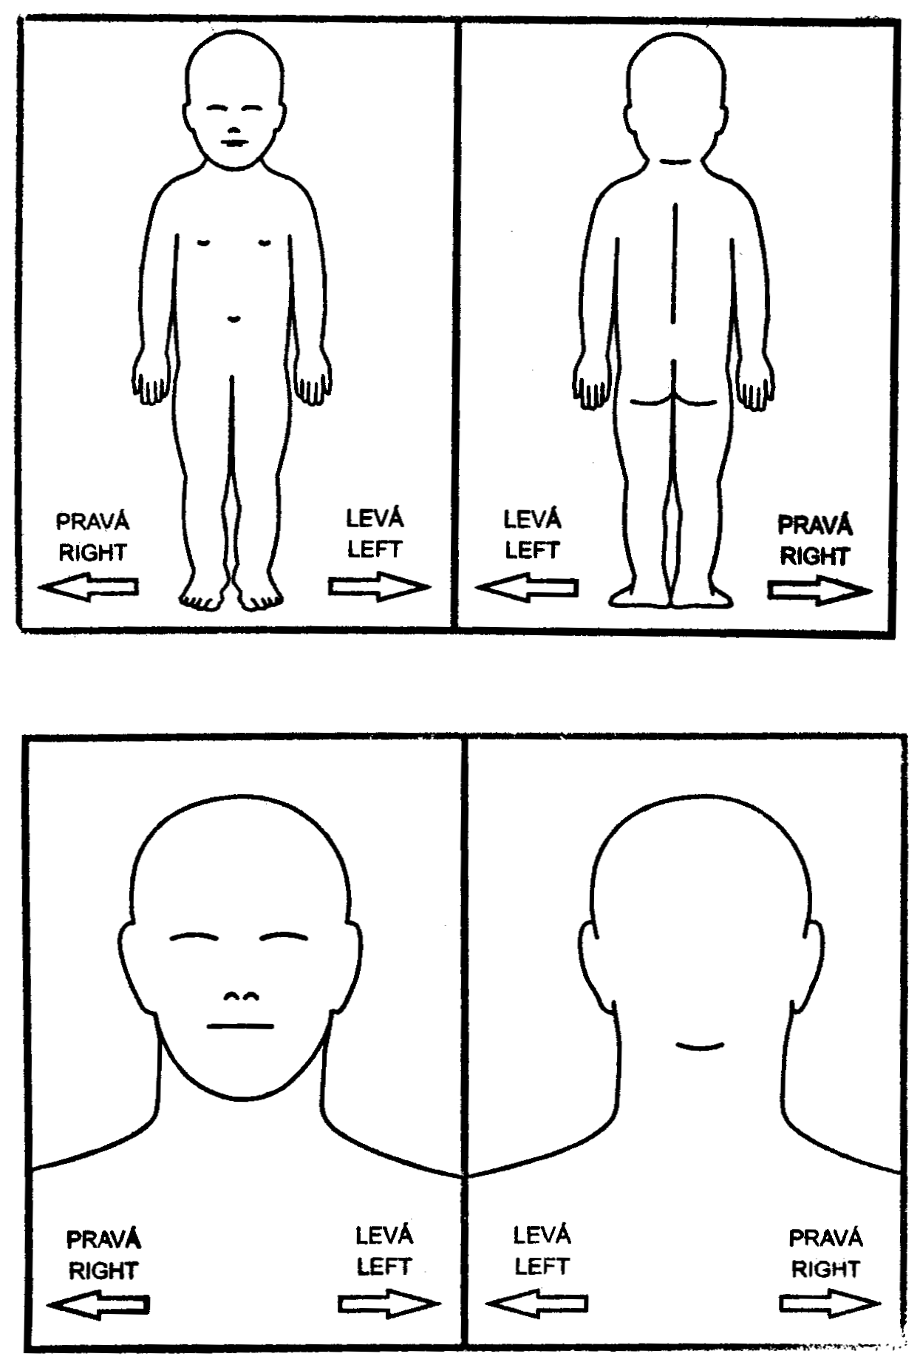
V Praze, dne ……………….
…………………………...
Podpis pacienta
(zákonného zástupce)
Identifikace zákonného zástupce:

Jméno a příjmení.……………………...………………...……Datum narození.………………
Vztah k pacientovi.……………………………………………………………………………..
Nemůže-li se pacient (zákonný zástupce) podepsat, podepíše se svědek, který byl přítomen projevu souhlasu :
Jméno a příjmení svědka: ……………………………………………………………………….
Důvod nepodepsání souhlasu : ………………………………………………………………….
Způsob, jakým pacient projevil vůli : …………………………………………………………..

V Praze, dne ………………..
…………………………….
Podpis svědka

